Impulzusgenerátorok
Mennyi ideig működik a pacemaker, ha egy impulzusa 4 μC töltést szállít, akkumulátora 500 mAh-ás és 40%-os hatásfokú? (72/min szívfrekvenciával számolva kb. 4,8 év)
Mekkora az 5 ms-os időállandójú monostabil multivibrátor impulzusideje, ha az U_{trigger} kapcsoló feszültségszint U₀/2? (3,47 ms)
Egy astabil multivibrátor aktív állapotának időtartama 2 ms, passzív állapotáé 18 ms. Mekkora a kitöltési tényezője? (10%)
Egy astabil multivibrátor aktív állapotának időtartama 2 ms, passzív állapotáé 18 ms. Mekkora a frekvenciája? (50 Hz)
Egy astabil multivibrátor periódusideje 20 ms, kitöltési tényezője 5%. Mekkora a passzív állapot időtartama? (19 ms)
Egy astabil multivibrátor frekvenciája 10 Hz, kitöltési tényezője 10%. Mekkora az aktív állapot időtartama? (10 ms)
EKG
Mekkora az EKG görbén az átlagos R-R távolság, ha a papír futási sebessége 25 mm/s és a beteg pulzusa 75/min? (20 mm)
Mekkora az R hullám amplitúdója a III. elvezetésben, ha az I. elvezetésben 4 mm, a II. elvezetésben pedig 12 mm? (8 mm)
A következő két feladathoz új információ: a szív elektromos tengelye megegyezik a szív integrálvektorának az Einthoven-háromszög segítségével megszerkeszthető irányával az R hullám pillanatában. Az irány szerint alapvetően háromféle állást különböztetünk meg: normál, bal, ill jobb deviáció, ahogy az az ábrán látható.
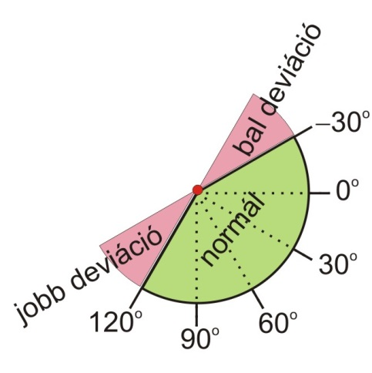
Határozza meg a szív elektromos tengelyének állását a frontális síkban (normál, bal deviációjú, vagy jobb deviációjú), ha Einthoven szerint mérve R_{II}=1,4 mV és R_{III}=0,1 mV. (normál)
Határozza meg a szív elektromos tengelyének állását a frontális síkban (normál, bal deviációjú, vagy jobb deviációjú), ha Eintoven szerint mérve R_{I}=1,2 mV és R_{III}= -0,8 mV. (bal deviáció)

Audiometria
Hány phon hangosságszintnek felel meg a 2 son hangosságérték? (50 phon)

